

**Juin 2018 Défi 4 CPCE1  
De triangle en triangle**

Pour rejoindre sa maison, Paul doit traverser ce labyrinthe en ne marchant que sur des triangles qui se touchent par un côté. Paul ne passe pas deux fois sur le même triangle.

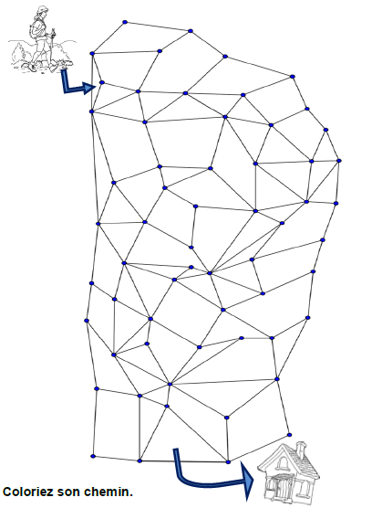

**Combien de triangles avez-vous coloriés ?**